الجمـهورية الجــزائرية الديمقــراطية الشعــبية
مـديــريـــة التــربـيـــة لــولايـــة غـردايــــــــــة متوسطة قارة الطين الجديدة ــ بريان ــ
المــــــــــســتــــــوى: الـثــانـيــــــة مــــتـــــــــوســـــــط الــســــنـــــــــة الدراسـيــــــــة : 2024 - 2025
الأحــــــــــــــــــــــــــــــــــد 01 ديـــــــــــســـــــمـــبــــــر 2024 المــــــــــــــــــــــــــــــــدة : ســــــــــــــــــــــــــاعــــــــــــــــــــــــــــــة و نــــــــصــــــــــــــف

﴿ اختبار الفصل الأول في مادة العلوم الفيزيائية والتكنولوجيا ﴾
التمرين الأول:( 03 نقاط )
أجب بصح او خطأ (دون إعادة كتابة الجمل) مع تصحيح الخطأ إن وُجد :
- يتكوّن الجزيء من ذرات
- الكتلة محفوظة في التحول الفيزيائي وغير محفوظة في التحول الكيميائي.
- خلال التحول الكيميائي تكون الذرات غير محفوظة بينما الجزيئات تبقى محفوظة.
- ذرات المواد المتفاعلة هي نفسها ذرات المواد الناتجة.
التمرين الثاني :( 06 نقاط )
أكمل الجدول التالي :
الصيغة | النموذج المتراص | عدد و نوع الذرات | الجزيء
H₂O |  | ذرة من الأكسجين وذرتان من الهيدروجين | الماء
CO |  | ذرة من الأكسجين وذرة من الكربون | غاز أحادي أكسيد الكربون
FeS |  | ذرة من الكبريت وذرة من الحديد | كبريت الحديد
CH₄ |  | ذرة من الكربون و4 ذرات من الهيدروجين | غاز الميثان
التمرين الثالث :( 03 نقاط )
- الصيغة الكيميائية لجزيء زيت الزيتون هي C₁₈H₃₄O₂ . أذكر أسماء الذرات المكونة له وعددها.
الإجابة : يتكون جزيء زيت الزيتون من ..... ذرات من ...............، و ...... ذرات من ..................، و ....... ذرات من ....................
- صنّف الرموز والصيغ التالية إلى ذرات وجزيئات في الجدول الموالي:
C₂H₆ – OH –Co – N – Mn – O₂
الذرات | الجزيئات

الوثيقة (2)
 | 1/2 | اقلب الصفحة
الوضعية الإدماجية:( 08 نقاط )
- تستعمل مادة النفتالين (C₁₀H₈) المعروفة عندنا باسم "الكافور" في إزالة الروائح الكريهة مثل المراحيض، وكذلك توضع مع الملابس للحفاظ عليها من بعض الحشرات، وتتحوّل هذه المادة من الحالة الصلبة إلى الحالة الغازية مباشرة وهو ما يعرف بـ"التسامي".
- ما نوع هذا التحوّل؟ برر إجابتك
- يمكن للنفتالين أن يحترق في وجود غاز ثنائي الأكسجين، وينتج عنه بخار الماء وغاز آخر يتم الكشف عنه بتعكّر ماء الجير (رائق الكلس).
- اذكر اسم هذا الغاز الناتج. وأعط صيغته الكيميائية
- ما نوع هذا التحوّل؟ برر إجابتك
- فسّر هذا التحوّل في الجدول التالـي مع كتابة حالة المادة (بين قوسين) لكل مادة:
بعــد التحــوّل | قـبـل التحــوّل
.................. + ............... | ................ + النفتالين | أسماء الجزيئات
+ + |  | بالنموذج المتراص
……_{(…)} + ……. _{(…)} ……. _{(…)} + ……. _{(…)} |  | بالصيغ الكيميائية

- إذا كانت كتلة النفتالين المحروق 24g، أحسب كتلة الأكسجين اللازمة للحصول على 96g من النواتج؟

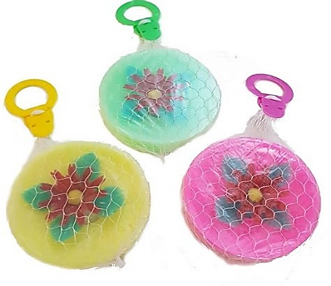
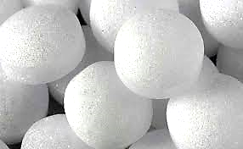
اقرأ السؤال جيدا، فكر ثم أجب ثم راجع
أقراص النفتالين

بالتوفيق والنجاح | 2/2 | انــتـــهـــى

